Bedienungsanleitung - Eelektrozaunsystem Petrainer PET803

Wichtig: Der Leitfaden enthält allgemeine Hinweise und Empfehlungen. Wenn es nicht mit der Art und Weise übereinstimmt, wie Sie den Zaun benutzen möchten oder wenn Sie nicht über genügend Land verfügen, zögern Sie nicht, uns unter der Infoline +49 176 34 433 212 zu kontaktieren. Wir beraten Sie, wie Sie am besten mit der Installation umgehen. Fast immer finden wir die richtige Lösung.
Tipp: Besuchen Sie unseren YouTube-Kanal, um Tipps zum Installieren eines elektronischen Halsband und zum Training Ihres Hundes zu erhalten - www.Youtube.com/Elektro-Halsbander.
Verpackung enthält
- 1x Funkgerät (Basis)
- 1x Netzadapter
- 1x elektronisches Halsband (Empfänger)
- 1x USB-Kabel
- 1x 200m Kabel
- 2x Ersatzmetallkontakte
- 20x Trainingsflaggen
- 1x Testdiode
- 2 Schrauben, um die Basis zu halten
- 1x Bedienungsanleitung CZ
- 1x Bedienungsanleitung DE
Haupt merkmale
- Direkt proportionale Stimulation - je näher der Hund am Zaun ist, desto intensiver sind die Impulse
- Optionale Impulsbreite - Sie können die Impulsbreite einstellen
- Akustische und optische Schadensanzeigen - Im Falle von Kabelschäden wird Ton- und Lichtsignale angezeigt
- Eine beliebige Anzahl von Halsbändern - Sie können so viele Halsbänder verwenden, wie Sie Tiere haben. Die Anzahl der Halsbänder ist nicht begrenzt.
- Erweiterbar bis zu einer Kabellänge von 1000 Metern
ACHTUNG
Nehmen Sie sich etwas Zeit die Bedienungsanleitung durchzulesen, bevor Sie mit der Installation eines Zauns beginnen. Folgen Sie diesen Richtlinien, um die besten Ergebnisse zu erzielen:
- Das elektronische Halsband ist für den Einsatz bei Hunden vorgesehen
- Eine schwache Batterie kann eine schwächere Impulsleistung verursachen. NICHT verwenden, wenn die Batterie schwach ist!
- Lassen Sie den Hund sich an das Halsband gewöhnen, bevor Sie mit dem Training beginnen. Der Hund sollte kein Halsband und Impulse haben.
- Ändern Sie die Einstellungen niemals, wenn der Hund ein Halsband hat.
- Jedes Mal, wenn Sie die Einstellung anpassen, gehen Sie durch den gesamten Bereich !
- Das Halsband sollte nur unter Ihrer Aufsicht verwendet werden.
- Vermeiden Sie Halsbandkontakt mit Kindern!
- Lesen Sie alle Anweisungen sorgfältig durch.

WICHTIG
Sie müssen erkennen, dass jeder Hund sein eigenes einzigartiges Temperament hat. Es gibt keine Möglichkeit vorherzusagen, wie der Hund auf dieses Produkt reagieren wird. Um die Sicherheit Ihres Hundes zu gewährleisten, verwenden Sie während des ersten Trainings eine lange Anleitung, um die Situation unter Kontrolle zu halten. Es sollte angemerkt werden, dass ein aggressives Tier seinen Halter bei Empfang eines Impulses angreifen kann. Wenn sich Ihr Hund aggressiv verhält oder aggressives Verhalten in der Vergangenheit aufgetreten ist, sollten Sie Ihr Gerät mit einem Kynologen besprechen.

Teil 1 - Anweisungen zum Einrichten des Systems
Schritt 1
Projektvorbereitung des Grenzbereichs
- Diagrammzeichnung
Bereiten Sie das Diagrammzeichnung des Bereichs vor, den Sie zäunen möchten. Die Zeichnung hilft Ihnen, unvorhersehbare Hindernisse zu vermeiden. Fügen Sie ein Haus, eine Straße, einen Garten, ein Schwimmbad usw. hinzu. Wenn Ihre Nachbarn das gleiche System installiert haben, fügen Sie es auch in die Zeichnung ein.
- Bestimmen Sie den Standort des Funkgerätes (Basis)
Das Funkgerät kann mit den mitgelieferten Schrauben an einer Wand in der Nähe einer herkömmlichen Steckdose aufgestellt werden. Beständig gegen eisige Temperaturen, aber nicht wasserdicht! Es ist am besten, den Sender in einem geschlossenen Bereich zu platzieren. Installieren Sie das Funkgerät in einem Abstand von mindestens 1 Meter von großen Metallgegenständen (z. B. Kessel, Eisentor, Waschmaschine). Achten Sie bei der Installation des Funkgerätes darauf, dass das Kabel nicht durch Türen, Fenster oder Türen beschädigt werden kann. Achten Sie beim Bohren von Löchern darauf, dass sich keine elektrischen Kabel im Bohrbereich oder Schrauben oder Nägel befinden.
- Geben Sie den Ort an, an dem das vergrabene Kabel vom Boden zum Funkgerät verlegt werden soll
Da das Funkgerät in einem vor Regen geschützten Gehäuse montiert werden muss, achten Sie auf die Verkabelung von innen. Vorhandene Öffnungen wie Türen, Rohre oder Fenster können angebracht sein (wenn keine Unterbrechung vorliegt). Eine andere Möglichkeit ist ein Loch an einer geeigneten Stelle zu bohren.

Schritt 2
- Zeichnen Sie den Kabelweg in die Diagrammzeichnung ein
Zeichnen Sie den erwarteten Kabelwag in der Zeichnung. Dies erleichtert die Installation. Damit das System funktioniert, muss der Draht eine geschlossene Schleife bilden.

Beispiele und Zeichnungen

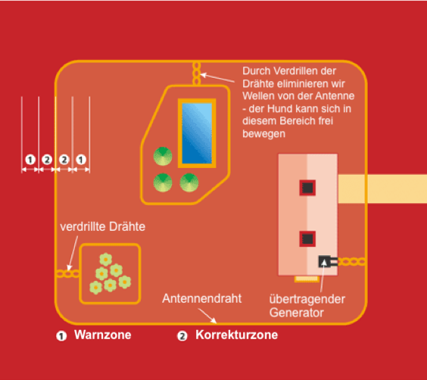
A  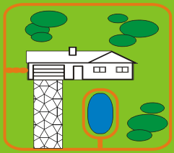  Grenzen des gesamten Gartens und Schwimmbeckens | B  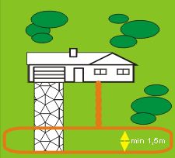  Grenzen nur der Vorderseite
C  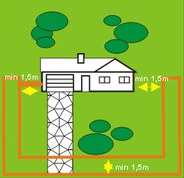  Grenzen von Teil des Gartens, der Hund kann lose in den zweiten Teil und auf beiden Seiten des Hauses laufen | D  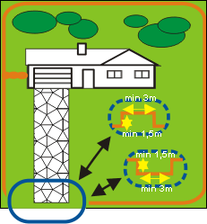  Grenzen des gesamten Gartens neben dem Eingangstor. An diesen Stellen wird der Draht über das Tor oder den Steg in den Boden geführt, und somit verlässt der Empfängerhalsband das übertragene Signal von dem Draht.
WICHTIGE ANMERKUNGEN ZUM DRAHTORT
- Verwenden Sie keinesfalls weniger als 15 Meter Kabel (langfristig, mit Ausnahme eines Tests). Wenn das Kabel nur etwas über 15 Meter lang ist, lassen Sie das Funkgerät niemals auf den maximalen Wert laufen, es wird das Funkgerät brennen (maximal 1/3 der Leistung) die maximale Leistung des Funkgerätes muss der Draht mindestens 100 Meter lang sein.
- Überlasten Sie die Schleife nicht parallel zu einer elektrischen oder Telefonleitung, da dies zu Signalverstärkung führen kann
- Ziehen Sie nicht einen Drahtabschnitt in weniger als 2 Meter Entfernung. Das Signal wäre gestört.
- Ziehen Sie das Kabel nicht näher als 2 Meter vom Kabel eines anderen Systems entfernt

Schritt 3 - Installieren Sie des Funkgerätes
Installieren Sie das Funkgerät in der Nähe der Steckdose. Schließen Sie es erst an, wenn der Draht an seinem Platz ist.
Hinvweis: Wir empfehlen, das Funkgerät im Falle eines Gewitters abzuschalten.
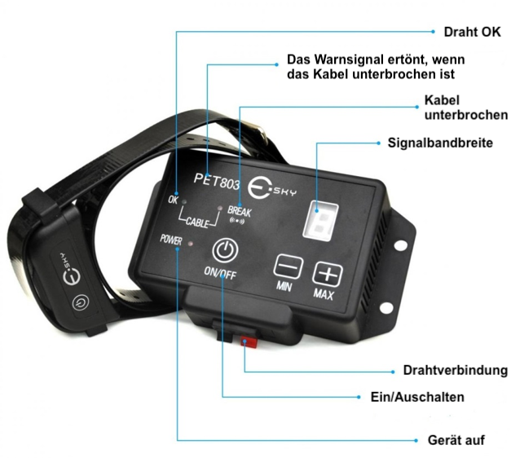
Schritt 4
Legen des Begrenzungsdrahts
Wichtige Anmerkung: Weichen Sie den Draht nicht ab, bis Sie feststellen, dass das System ordnungsgemäß funktioniert. Vermeiden Sie Schäden an der Kabelisolierung, da dies zu Fehlfunktionen des Systems führen kann.
- Verwenden Sie die Zeichnung als Vorlage. Legen Sie den Draht als Endlosschleife um den Bereich herum. Verwenden Sie eine schrittweise Drehung in Ecken mit einem Radius von mindestens einem Meter. Dies gewährleistet eine bessere Signalfeldleistung.
- Wenn Sie mehr als das mit dem System gelieferte Kabel verwenden, müssen die Kabelanschlüsse isoliert sein. Wir empfehlen das Löten.
- Fahren Sie weiter bis zum Funkgerät.
- Schneiden Sie das Kabel durch und schließen Sie es an das Funkgerät an.

Schritt 5 - Überprüfen Sie die Funktionalität des Funkgerätes
Um sicherzustellen, dass das Funkgerät in Betrieb ist, stellen Sie sicher, dass die Messleitung (Mitte) und die Leistungsdiode (unten) eingeschaltet sind. Wenn beide aufleuchten, ist das Funkgerät richtig angeschlossen und die Schleife ist richtig angeschlossen. Wenn die Kabelabschneidediode (oben) rot leuchtet, sind ein oder beide Drähte schlecht verbunden oder irgendwo im Stromkreis unterbrochen. Beheben Sie das Problem und versuchen Sie es erneut.
Schritt 6 – Stellen Sie das Halsband ein
Laden Sie den Empfängerhalsband mit dem mitgelieferten USB-Kabel auf. Wenn Sie das Gerät zum ersten Mal laden, laden Sie es mindestens 4 Stunden lang auf. Folgen Sie der roten Kontrollleuchte für das weitere Aufladen. Wenn das rote Licht blinkt, lädt der Empfänger. Wenn die rote LED dauerhaft leuchtet, ist der Empfänger geladen.
Batterie schwach - die Empfängerlampe blinkt rot.
Wichtiger Hinweis: Stecken Sie das Halsband nicht auf den Hund, bis der Zaun getestet und das Signalfeld eingestellt ist.
Schritt 7 – Testen Sie das Zaunsystem
TESTEN SIE DAS ZAUNSYSTEM NICHT, WENN DER HUND NOCH DAS HALSBAND HAT!
Sie müssen das Zaunsystem manuell testen, um zu überprüfen, ob das Signal korrekt durch das Kabel geleitet wurde. Verwenden Sie dazu die mitgelieferte Testlampe.
Wählen Sie einen geraden Abschnitt des Drahtes, der die Schleife begrenzt, mindestens 15 Meter lang. Befestigen Sie die Testdiode an den Empfänger-Sonden (Halsband) und halten Sie das Halsband in Höhe des Halses Ihres Hundes. Langsam mit das Halsband entlang der Linie gehen. Hören Sie aufmerksam auf den Warnton und beobachten Sie, wie die Lampen blinken. Je weiter Sie das Retentionsfeld festlegen, desto größer sind Ihre Chancen, den Hund zu halten. Stellen Sie die Feldbreite auf die erforderliche Breite ein und wiederholen Sie den Test.
Testen Sie mehrere Zaunabschnitte, um sicherzustellen, dass die Zaunfunktion korrekt ist.
Gehen Sie durch den "sicheren" Teil des Grundstücks, um sicherzustellen, dass es kein Streusignal gibt, hauptsächlich in der Nähe der verdrillten Kabel. Testen Sie auch das Halsband im Inneren des Hauses. Signale von Fernsehkabeln, Elektrogeräten oder Telefonen können das Signal sowohl drinnen als auch draußen duplizieren. Wenn Sie dieses Problem bemerken, befindet sich das Zaundrahtkabel wahrscheinlich irgendwo in der Nähe dieser Kabel und das Kabel muss angepasst werden. Das Halsband sollte nicht im Haus getragen werden.
Schritt 8 - Stellen Sie die Signalbandbreite ein
Das Signalband ist der Abstand zwischen dem Kabel und der Stelle, an das Halsbandempfänger zuerst aktiviert wird. Mit dem Rad am Funkgerät stellen Sie die Signalfeldbreite ein, nicht die Impulsintensität. Drehen Sie den Knopf im Uhrzeigersinn, um die Bandbreite zu erhöhen. Drehen gegen den Uhrzeigersinn verringert die Bandbreite. Durch Drehen der Uhr gegen den Uhrzeigersinn wird der Sender gestoppt.
Befolgen Sie die Anweisungen in Schritt 7, um die Bandbreite zu testen. Je breiter das Feld ist, desto geringer sind die Chancen des Hundes zu entkommen.
Weiterer Hinvweis: Jedes Mal, wenn Sie das Band wechseln, müssen Sie Schritt 7 wiederholen.

Schritt 9
Installieren Sie den Draht in den Boden
Der Draht muss nicht vergraben werden, aber es ist besser, ihn unter den Boden zu legen. Die Tiefe der Kabelführung sollte ca. 3 cm unter der Oberfläche liegen.
Straßen und Gehwege – Wenn Sie einen Zaun benötigen, um durch einen Asphaltweg oder eine Straße zu fahren, machen Sie einen 2 cm tiefen Schnitt mit einem Sägeblatt mit einer Kettensäge. Legen Sie das Kabel in die Kerbe und gießen Sie Asphalt.

Schritt 10
Setzen Sie die Trainingsflaggen ein
Nachdem der Draht vergraben ist, testen Sie den Zaun. Prüfen Sie, ob die Signalstärke im gesamten Schaltkreis konstant ist. Stellen Sie die Signalbandbreite ein. Sobald die Tests abgeschlossen sind, lege die Trainingsflagge an den Rand des Zauns. Platziere die Flaggen in einer Entfernung, in der der Piepton zum ersten Mal ertönt. Dies gibt dem Klang einen visuellen Reiz.

Schritt 11
Setzen Sie das Halsband auf den Hund
Wichtiger Hinweis: Lassen Sie den Halsband nicht länger als 12 Stunden am Tag stehen. Längere Verwendung kann Hautreizungen verursachen.
Elektroden
- Stellen Sie sicher, dass die beiden Elektroden in Kontakt mit der Haut des Hundes sind. Wenn nötig, Haare im Bereich des Fells schneiden.
- Verwenden Sie kurze Kurzmantelelektroden, lange lange Elektroden.
- Finger ziehen die Elektroden an, aber nicht mit Streng.
- Tragen des Halsbandes

Wenn der Hund im Gebäude ist, entfernen Sie das Halsband, um versehentliche Impulse zu vermeiden.

Vergewissern Sie sich immer, dass der Halsband richtig funktioniert, bevor Sie ihn auf Ihren Hund legen.

Legen Sie den Kragen in eine bequeme Größe unter dem Kinn des Hundes

Entfernen Sie andere Metallhalsbänder, wenn der Hund sie trägt

Schneiden Sie den überschüssigen Riemen ab

Teil 2 - Hundtraining
Tipp: Besuchen Sie unseren YouTube-Kanal, um Tipps zum Installieren eines elektronischen Halsband und zum Training Ihres Hundes zu erhalten - www.Youtube.com/Elektro-Halsbander
Folgen Sie diesen Tipps, um die besten Ergebnisse mit Ihrem System zu erzielen.
- Vergewissern Sie sich immer, dass der Halsband richtig funktioniert, bevor Sie ihn auf Ihren Hund legen.
- Bleib positiv und verspielt während des Trainings.
- Trainiere nie weiter, wenn der Hund das Interesse verliert.

Die folgenden Schritte sollten beim erfolgreichen Training helfen:
Schritt 1
Training mit Flaggen
- Schalten Sie das Funkgerät aus, damit der Hund keine Impulse empfängt.
- Setzen Sie das Halsband auf den Hund.
- Legen Sie den Hund auf die lange Anleitung. Spielen Sie mit einem Hund in einer sicheren Gegend. Erlaube ihm nicht, den Flaggenkorrekturbereich frei zu betreten.
- Nimm einen Hund vor der Flagge. Erreiche dich selbst und winke mit der Flagge. Sag " nicht" und sichere Zone.

Schritt 2
Erste Korrektur
- Schalten Sie das Funkgerät aus, damit der Hund keine Impulse empfängt.
- Setzen Sie das Funkgerät auf den Hund.
- Legen Sie den Hund auf die lange Anleitung. Spielen Sie mit einem Hund in einer sicheren Gegend. Erlaube ihm nicht, den Flaggenkorrekturbereich frei zu betreten.
- Nimm einen Hund vor der Flagge. Wenn ein Hund versucht, Fahnen zu vermeiden, loben Sie ihn.
- Wiederholen Sie dies an mehreren Stellen am Zaun.
- Überschreiten Sie nicht 3 Impulse pro Tag und 7 Impulse pro Woche. Aber es hängt sehr stark von der Stresstoleranz Ihres Hundes ab. Die meisten Hunde brauchen in der Trainingsphase nur wenige Impulse und reagieren bereits auf das Warnsignal.
- Belohne einen Hund, wenn er die Flaggen meidet, auch wenn er bereits in der Korrekturband ist.
- Spielen Sie nach dem Training mit einem Hund in einer sicheren Zone.

Schritt 3
Mit der Leine
- Schalten Sie das Funkgerät ein und spielen Sie mit dem Hund in der sicheren Zone. Nach ein paar Minuten, bewegen Sie das Spielzeug über die Fläche mit Fahnen.
- Wenn der Hund in den Korrekturbereich läuft, warten Sie auf die überraschte Reaktion. Dann zieh den Hund zurück. Gewähre es und belohne es.
- Wiederholen Sie das Training mit Shake mit der Flagge - "Nein".
- Wiederholen Sie die Übungen an mehreren Zaunstandorten.
- Belohne den Hund, während er den Flaggen ausweicht.
- Wenn der Hund es ablehnt, den Flaggenbereich mindestens 20x zu betreten, gehen Sie zum nächsten Schritt.

Schritt 4
Ohne Leine

Folgen Sie den Anweisungen in Schritt 3, außer dass Sie den Guide ziehen. Aber lass es dem Hund, wenn es nötig ist.

Wenn der Hund den Impulsbereich betritt, entfernen Sie schnell das Halsband. Bring es zurück in den sicheren Bereich und setze das Halsband wieder ein. Wiederhole das Training mit den Flaggen - "Nein".

Wiederholen Sie die Übungen ohne die Verwendung eines Führers, bis der Hund sich weigert, den Flaggenbereich zu betreten.

Teil 4 - Systemwartung
Das Zaunsystem benötigt fast keine Wartung. Der Batteriehalsband ist wasserdicht, sollte aber nicht in Flüssigkeiten eingetaucht werden. Dies kann zu Schäden führen, die nicht von der Garantie abgedeckt sind.
Der Sender muss gegen Wasserkontakt geschützt sein.
Sehr nahe Blitzeinschläge können Schäden verursachen und der Sender sollte daher vom Kabel getrennt werden.
Testen Sie Ihr System etwa einmal pro Woche, um die ordnungsgemäße Funktionsweise zu überprüfen.

Sicherheit
- Um die maximale Wirkung und Sicherheit Ihres Hundes zu gewährleisten, überprüfen Sie häufig die Position des Halsbandes, das korrekte Anziehen und Positionieren der Elektroden. Überprüfen Sie die Haut auf Elektroden für Hautausschlag oder Reizung. In diesem Fall entfernen Sie den Kragen so oft wie möglich oder konsultieren Sie Ihren Tierarzt.
- Das Halsband sollte länger als 12 Stunden ununterbrochen getragen werden (es ist eine allgemeine Empfehlung für alle Halsbänder, auch nicht elektrisch, wenn es notwendig ist, länger anzuziehen, überprüfen Sie die Haut am häufigsten unter dem Halsband).
- Waschen Sie den Hals des Hundes so oft wie nötig am Ort der Elektroden

Konformitätserklärung, Garantie und Nachgarantieservice
Das Gerät wurde für den Einsatz in den EU-Ländern zugelassen und ist daher CE-gekennzeichnet. Alle erforderlichen Unterlagen sind auf der Website des Importeurs auf Anfrage beim Importeur und beim Importeur erhältlich.
Die Adresse, an der Sie die Konformitätserklärung und die aktuellen Anweisungen finden können (Registerkarte Download):
https://www.elektro-halsbander.de/elektronische-zaune/petrainer-pet803
Änderungen von technischen Parametern, Funktionen und Druckfehlern sind vorbehalten.

Garantie- und Nachgarantiereparaturen werden vom Importeur gestellt:
TriloxxBoxx 2560
Reedog, s.r.o.
Martin - Wehnertplatz 5
02763 Zittau
Deutschland
E-mail: info@elektro-halsbander.de
Tel: +49 176 34 433 212

